关于举办 2020 年“外研社杯”全国英语写作大赛、阅读大赛初赛的通知

一、赛事介绍

“外研社杯”全国英语写作大赛与阅读大赛是由外语教学与研究出版社联合教育部高等学校大学外语教学指导委员会和教育部高等学校英语专业教学指导分委员会共同举办、面向全国高校在校大学生的公益赛事。旨在推动英语写作与阅读教学，提高学生英语写作与阅读水平，引领高校外语教学的改革与发展。

二、比赛过程

“外研社杯”全国英语写作与阅读大赛分三个层次进行，即：初赛、复赛、及决赛。初赛：各参赛学校作为初赛赛点，由本校外语院（系）或大学外语教学部负责组
织实施，所在省（市、自治区）大学外语教学研究会给予协助与支持。

复赛：以省（市、自治区）为单位，由各省（市、自治区）大学外语教学研究会组织成立复赛组委会，负责确定承办院校、组织实施复赛、安排参赛作品评阅等工作。
决赛：参赛资格为各省（市、自治区）复赛特等奖获奖选手，比赛地点为北京。

三、湖南交通工程学院赛点初赛相关事宜

1、本次英语阅读、写作大赛由人文与艺术学院主办，由英语教研室承办。
2、报名对象：湖南交通工程学院全体本科学生，每班派人参加阅读比赛或参加写作

比赛。

3、报名时间：2020 年 10 月 3 日至 2020 年 10 月 15 日

4、比赛时间：2020 年 10 月 18 日上午 9 点（暂定）

5、注册及报名网址：大赛官方网址 http://uchallenge.unipus.cn/

6、报名方式：参赛选手网上自主报名。具体报名流程见附件 1。（所有参赛学生必须

在大赛官网的“参赛选手报名”页面进行注册。参赛选手在大赛官网注册时所用的手机号将作为参加初赛、复赛和决赛时的重要认证信息。）
7、比赛方式：写作比赛为现场写作，比赛不允许携带电子设备，不允许使用网络。阅读比赛为现场阅读测试卷，比赛不允许携带电子设备，不允许使用网络，不允许携带纸质词典。
8、奖项设置：设置一、二、三等奖。特等奖获奖选手代表我校参加复赛；另设校级

奖项一、二、三等奖，一、二、三等奖获奖人数分别为本校实际参数选手数量的 5%、10%、15%。
9、 一名选手不可同时报名参加写作与阅读两项比赛，比赛不收取报名费用。
10、【注意】姓名拼音将显示在电子证书中，请务必按照范例格式填写，确保无误。如姓名为马小小，姓名拼音应为“MA Xiaoxiao”

湖南交通工程学院人文与艺术学院湖南交通工程学院英语教研室
2020 年 10 月 3 日

附件：

1、湖南交通工程学院 2020 年“外研社杯”全国英语写作、阅读大赛报名流程

附件 1：湖南交通工程学院 2020 年“外研社杯”全国英语写作、阅读大赛报名流程
- 报名须知：请使用Chrome 或 Firefox 浏览器进行官网相关操作。

- 注册官网账号

第一步：打开大赛官网（http://uchallenge.unipus.cn/），点击“参赛选手报名”图标，

进入选手报名页面。

第二步：系统检测登录状态，请登录 Unipus 账户，没有 Unipus 账户的用户需注册（建议使用手机号注册）。
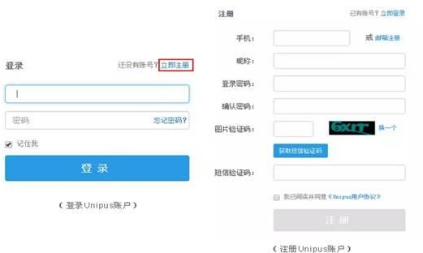

登录后，系统自动返回报名页面，此时系统会检测账户状态，未绑定手机号的账户需

绑定。

【重要提示】请务必牢记完成报名的手机号，参赛时建议直接使用手机号登录。

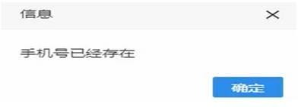
【请注意】若绑定手机时提示“手机号已存在”，则代表选手已有另一账号与该手机号进行了绑定。但是记不清是哪个账户了怎么办？

*解决方法：

Step1. 点击提示页面“确定”按钮后，点击右上角“退出”按钮，返回登录页面。

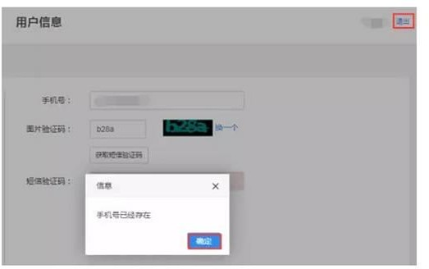

Step2. 在用户名处输入手机号，点击“忘记密码”，重置密码后重新登录。

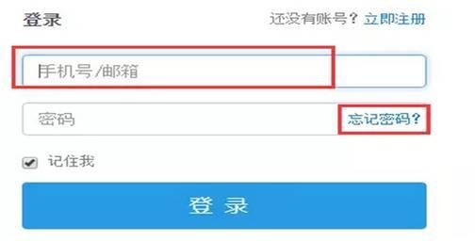

- 填写基本信息

成功登录、确认参赛协议后，选手需填写省份、学校、院系、年级、专业、学号、姓名、姓名拼音、邮箱等基本信息。

信息提交后不可修改，请务必按照学生证信息填写，仔细确认后提交！
【注意】姓名拼音将显示在电子证书中，请务必按照范例格式填写，确
保无误。如姓名为马小小，姓名拼音应为“MA Xiaoxiao”。

- 报名相应比赛

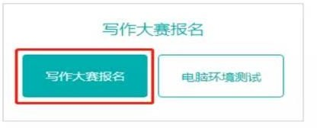
选手填完基本信息后，请务必点击相应比赛报名按钮，进入报名弹窗，点击“确认报

名”，方视为报名成功。以写作大赛为例，按照以下步骤操作：

Step 1. 点击“写作大赛报名”按钮。

Step 2. 查看比赛时间，点击“确认报名”按钮。

Step 3. 确认比赛报名成功。

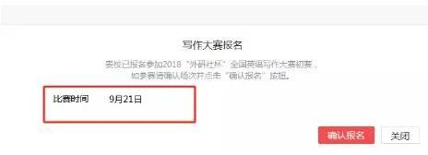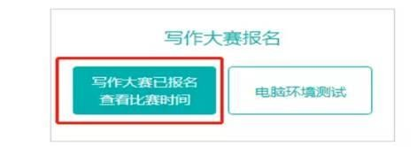比赛报名按钮变为“写作大赛已报名，查看比赛时间”（如下图），则代表选手报名成功。我校比赛采取线下比赛的方式，比赛时间暂定 2019 年 10 月 12 日。

- 下载电子版获奖证书

10 月 25 日后，参赛选手可登录官网 http://uchallenge.unipus.cn/，下载电子版获奖证书。

报名常见问题
Q1 | 报名时，系统提示“您所在的学校尚未报名”，怎么办？

此时，学校管理员未在管理后台填写参赛信息，请选手联系学校管理员确认本校是否报名参赛。或者尚未到报名时间，因此无法报名，请仔细查看报名通知。

Q2 | 报名时，系统提示“选手名单中没有您的信息”，怎么办？
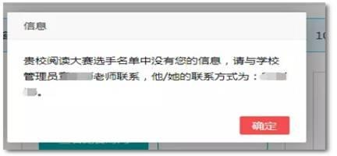

请联系学校管理员，提交选手信息后，再至大赛官网完成报名。

Q3 | 报名时，系统提示“学号已注册”，怎么办？

出现这种问题，可能有以下 2 种原因：

- 选手之前已用其他手机号报名，此学号已被占用。此时，请选手尝试用其他手机号登录，完成报名。
- 其他选手误填了此学号。此时，请联系学校管理员帮忙解决。

